Modelo de Dominio
Barberazo

Índice
Índice 1
Historial de versiones 1

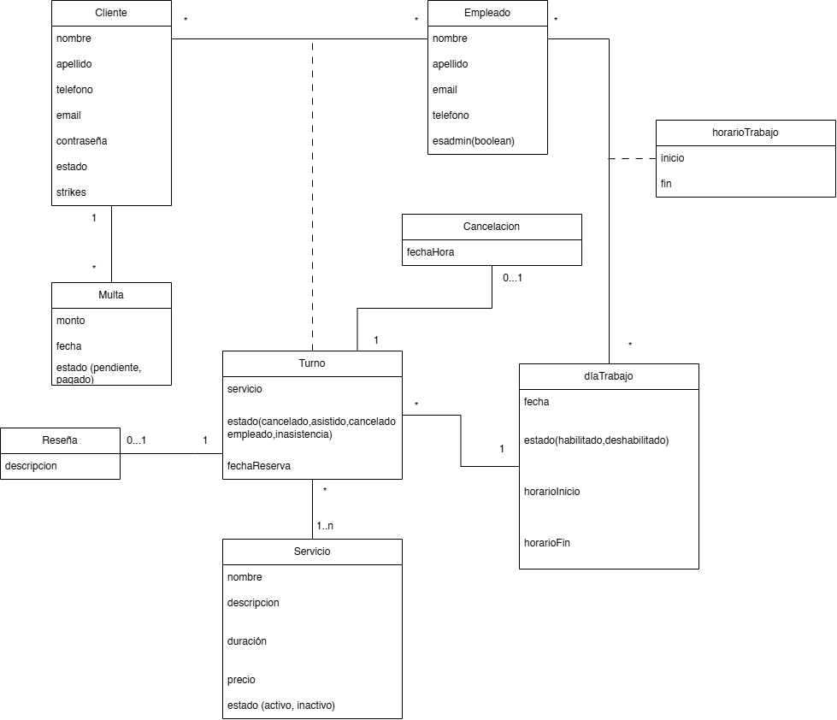

Historial de versiones
Fecha | Versión | Autor | Descripción
25/06/2026 | 1.00 | G24 | Creación del documento
05/08/2026 | 1.01 | G24 | Revisión del sistema de multas, servicios, y fechas

